Анализ контекста и концепции проекта
Основные характеристики и направления деятельности компании EcoLease Solutions Ltd:
Лизинговая компания
Год основания: 2005
Основатель: Антон Корнев.
Сотрудники: 86 человек.
Ценности: экологичность, долгосрочные отношения с клиентами, инновации, надёжность, профессионализм
Филиалы в двух городах.
Лидирует в индустрии.
Владеет лизинговым портфелем значимой региональной лизинговой компании.
Оборот компании: 1 млрд. руб. в год.
Клиенты: 500 юридических лиц, 1000 физических лиц.
Партнеры: 6 банков партнеров, в том числе «Банк России»; поставщики Экологических Транспортных Средств.
Бухгалтерский учет: ФСБУ 25/18 (современный стандарт бухгалтерского учёта для аренды и лизинга).
Кредитный рейтинг: BBB- (Надежный кредитный рейтинг, отмечается что у компании будет положительный денежный поток, рисков не ожидается).
Направления деятельности:
- Лизинг оборудования (широкий спектр, от офисной техники до промышленных машин).
- Лизинг автотранспорта (индивидуальные и групповые программы лизинга автомобилей и грузовиков, в т.ч. электромобили и гибридные транспортные средства).
- Инновационные финансовые решения (инновационные подходы к финансированию: факторинг, обратный лизинг и программы обмена оборудованием).
- Лизинг недвижимости (компания выкупает жилую и коммерческую недвижимость и передает в лизинг лизингополучателям).

Контекст, в котором работает организация:
Внутренний контекст:
Внутренний контекст раскрывает глубокую системную проблему, где операционная неэффективность напрямую подрывает стратегические амбиции компании и «съедает» ее финансовые результаты.
- Операционные процессы как «узкое горлышко»: Текущие процессы (оформление сделок, обработка запросов, координация между отделами) являются преимущественно ручными, нестандартизированными и медленными. Они не масштабируются. Планируемый пятикратный рост клиентской базы в таких условиях неминуемо приведет к коллапсу — увеличатся задержки, возрастет количество ошибок, и упадет удовлетворенность как клиентов, так и сотрудников.
- Прямые финансовые потери как симптом болезни: Цифры, приведенные владельцем ($10,000, $20,000, $15,000, $30,000 ежемесячных потерь) — это не просто статистика. Это количественное подтверждение неработоспособности текущей модели. Эти средства буквально «утекают» из-за избыточных трудозатрат, потери клиентов и неоптимального использования ресурсов. Это создает мощный финансовый аргумент в пользу инвестиций в изменения.
- Данные как неиспользуемый актив: Компания сидит на «золотой жиле» — данных о предпочтениях своих клиентов, — но не может их эффективно использовать. Отсутствие аналитического инструментария лишает ее возможности для проактивного управления бизнесом, персонализации предложений и повышения среднего чека, что является прямым упущением потенциальной выгоды.
- Стратегические амбиции против операционной реальности: Существует явный разрыв между амбициозными целями роста (увеличить выручку и долю рынка на 15%) и текущим состоянием операционных процессов. Компания не сможет достичь этих целей, просто «работая усерднее» в старой системе. Требуется качественная трансформация бизнес-модели взаимодействия с клиентами.

Внешний контекст:
Внешний контекст для EcoLease Solutions Ltd. создает картину высокодинамичной и конкурентной среды, где цифровизация сервисов перестала быть преимуществом и стала «ценой входа» на рынок.
- Конкурентное давление как прямая угроза: Компания находится в условиях, где ее конкуренты уже активно развивают клиентские сервисы. Отсутствие современного цифрового интерфейса (личного кабинета) напрямую связывается с риском потери 10% доли рынка. Это не абстрактная угроза, а конкретный бизнес-риск, выраженный в денежном эквиваленте через отток клиентов.
- Изменение профиля клиента и его ожиданий: Рынок лизинга экологичного транспорта привлек новый, более технологически ориентированный сегмент клиентов. Эти клиенты не просто хотят арендовать автомобиль; они ожидают цифровой, прозрачный и мгновенный сервис, аналогичный тому, что предлагают финтех-компании и другие современные digital-бизнесы. Ожидание онлайн-отслеживания заказов, быстрых ответов и персонализированных предложений — это новая базовая норма.
- Нормативные рамки как ограничитель и драйвер: С одной стороны, ужесточение законодательства о защите данных (например, 152-ФЗ) накладывает строгие технические и процессные требования на разработку любого клиентского сервиса, усложняя и удорожая проект. С другой стороны, общий тренд государства на поддержку «зеленых» инициатив открывает для компании возможности для роста, но требует от нее гибкости и способности быстро адаптировать свои продукты.

Проблема, которая по нашему мнению влияет на эффективность:
Неавтоматизированные процессы взаимодействия с клиентами.
Заявки долго обрабатываются, так как многие операции выполняются вручную. Сотрудники тратят много времени, растет нагрузка на персонал.
Это может повлиять на бизнес, так как теряются повторные сделки с клиентами, соответственно снижается доверие к компании. Клиенты станут уходить к более технологичным и быстрореагирующим конкурентам (важно учитывать, так как конкуренция высокая), а сотрудники перерабатывать, необходимо будет увеличить расходы на трудозатраты персонала.

Предварительные рекомендации для решения выбранной проблемы.
- Собрать обратную связь от удовлетворенных и неудовлетворенных клиентов компании. От клиентов нам нужны те аспекты взаимодействия с компанией, которые были им непонятны, на какие вопросы были найдены ответы, а какие из них так и остались без ответа (или может быть что-то оказалось «подводным камнем», выяснилось только в процессе заключения сделки). Затем эта информация передается специалистам компании на рассмотрение. Следующим шагом из этих данных необходимо на сайте компании сделать раздел частых вопросов, задаваемых нашими клиентами. В ней можно описать как обычно происходит взаимодействие с компанией. Это упростит процесс взаимодействия для клиента, так как это уменьшит количество вопросов к компании, даст возможность заранее ознакомиться с тонкостями процесса. Вот реальные примеры того, как может выглядеть подобный раздел:
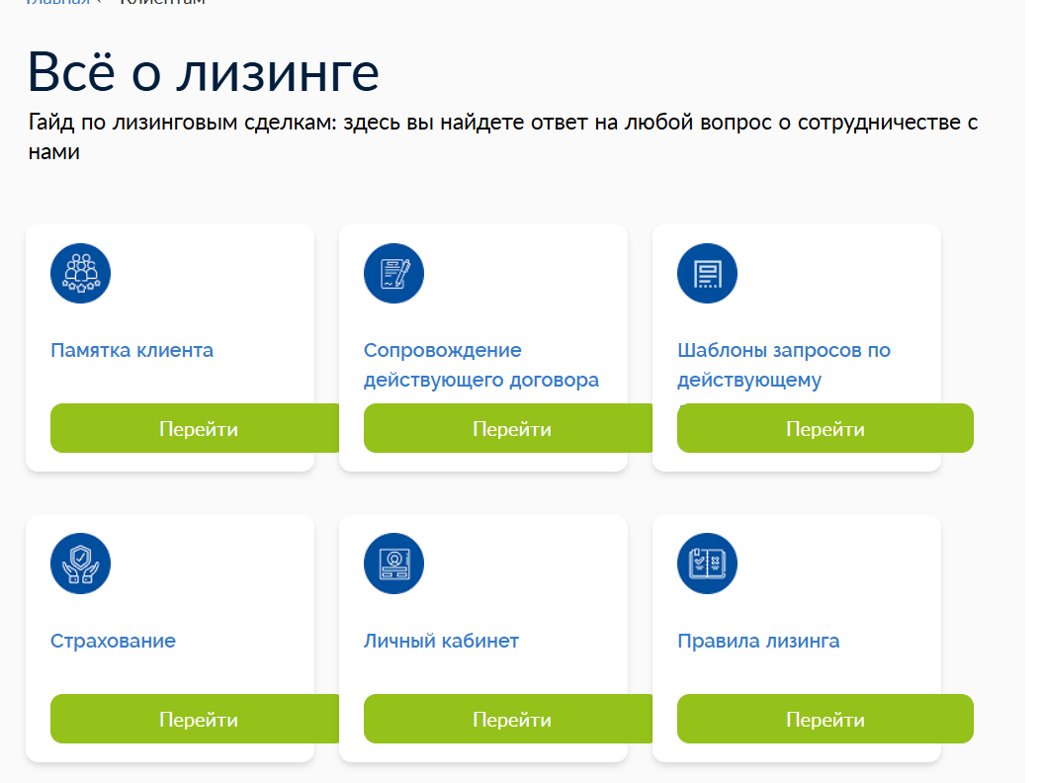
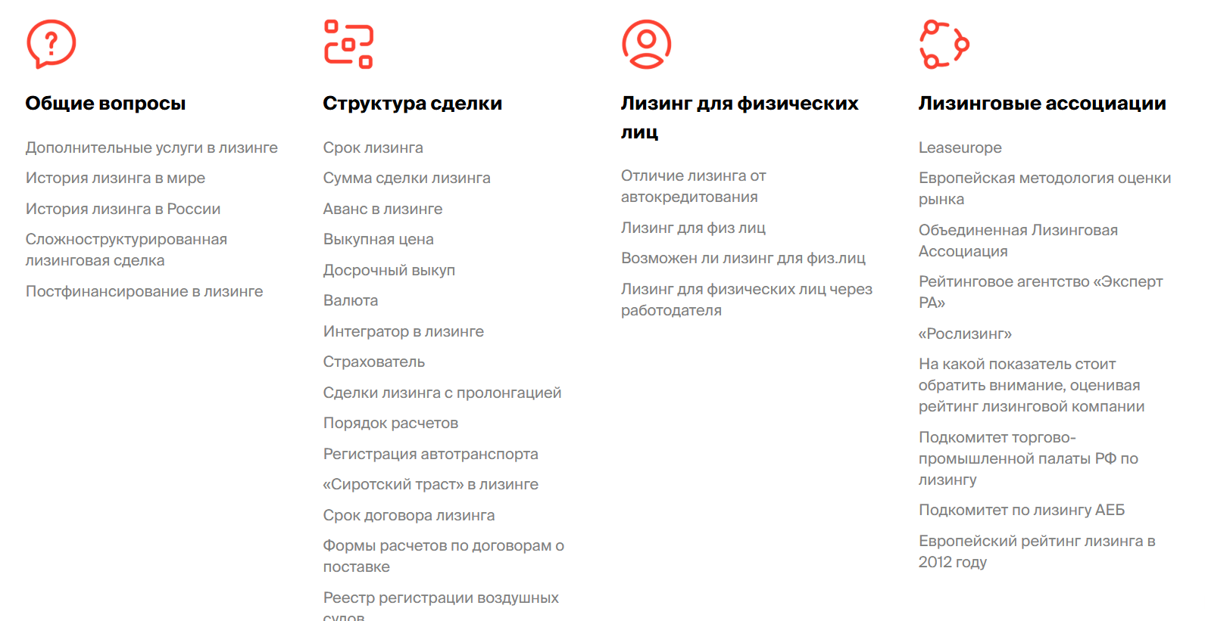

- Создать чат-бот в телеграме для определенных стадий взаимодействия с клиентом. Как отмечено заказчиком, многие процессы отнимают много времени у сотрудников (это может быть заполнение заявки, первичное взаимодействие для консультации, статус обработки заявки и пр.). Современные чат-боты обладают довольно широким функционалом и могли бы упростить процессы. В чат-боте можно испытать возможные пути общения с клиентом, выявить самые важные и успешные, из которых в последствии можно создавать на сайте личный кабинет клиента.

Два вопроса, которые мы бы задали стейкхолдерам EcoLease Solutions Ltd. для получения дополнительной информации о выбранной проблеме:
- Как в компании сейчас организован сбор и обработка обратной связи от клиентов? (Кто этим занимается: поддержка, отдел продаж, менеджер по связи с клиентом, и как это фиксируется?)
- Как происходит полный цикл взаимодействия клиента с компанией, от момента первой заявки до заключения договора и дальнейшего обслуживания? (Важно понимать на каких этапах возникают задержки и ручная работа сотрудников, когда какой отдел взаимодействует с клиентом и как и пр.)

- Заполните канву базовых понятий для компании и проекта.
Changes (изменения) | Перевод операционных процессов взаимодействия с клиентами в онлайн-форму через внедрение личного кабинета. Это комплексное изменение, затрагивающее клиентский опыт, внутренние бизнес-процессы и ИТ-архитектуру. Реализация планируется в несколько очередей.
Needs (потребности) | Потребность в повышении операционной эффективности, снижении издержек и улучшении клиентского опыта.  Конкретно:  • Снизить потери в $10,000/мес от ручного труда.  • Остановить потерю клиентов ($20,000/мес).  • Сократить административные затраты ($15,000/мес).  • Устранить потери в $30,000/мес от отсутствия централизованной платформы.  • Подготовить ИТ-инфраструктуру к пятикратному росту клиентской базы.
Solutions (решения) | Разработка и внедрение "Личного кабинета клиента" — цифровой платформы, которая, вероятно, будет включать:  - Функционал для отслеживания статуса заявок и заказов.  - Онлайн-подача запросов и заявок.  - Систему уведомлений.  - Базу документов.  - Инструменты для анализа данных о клиентах (для персонализации предложений).  - Интеграцию с внутренними системами компании.
Stakeholders (заинтересованные стороны) | - Владелец компании: Ключевой инициатор, определяет стратегические цели и проблематику.  - Рустам Ибрагимович (Заместитель директора по ИТ): Главный представитель заказчика, спонсор.  - Олег Нилов (Руководитель проекта): Координатор с стороны заказчика.  - Отдел обслуживания клиентов и маркетинга: Конечные пользователи и бенефициары изменений.  - Отдел ИТ: Владелец бюджета, источник технических ограничений.  - Клиенты (ЮЛ и ФЛ): Конечные пользователи решения.  - Команда аналитиков и архитекторов (Наша команда): Исполнители исследования.
Value (ценность) | Стратегическая ценность:  - Увеличение доли рынка и прибыли на 15%.  - Повышение лояльности клиентов и снижение их оттока.  - Улучшение конкурентной позиции.  - Создание основы для масштабирования бизнеса.  - Возможность для персонализированного маркетинга (рост среднего чека на 15%).  Финансовая ценность:  - Ежемесячное сокращение потерь на общую сумму $75,000.
Context (контекст) | Организация: "EcoLease Solutions Ltd.", лизинговая компания с фокусом на экологичные решения.  Внешняя среда: Высокая конкуренция, растущий спрос на "зеленые" решения, строгие нормативы по защите данных, высокие ожидания клиентов к цифровому сервису.  Внутренняя среда: Рост бизнеса (план увеличения клиентской базы в 5 раз), устаревшие системы и неэффективные процессы, наличие внутреннего ИТ-подразделения.  Ограничения: Бюджет, время на обследование (2-3 недели), необходимость реализации в несколько очередей, существующая ИТ-архитектура.

